北京市通州区教师研修中心
多行标题可用：
不可用：
北京教育学院通州分院

2026年北京市中小学数学节开幕会（通州场）参会通知

各中小学：
为深入贯彻习近平新时代中国特色社会主义思想和党的二十大精神，认真落实《教育强国建设规划纲要（2024-2035年）》等相关文件要求，深入贯彻“立德树人”根本任务，立足副中心“未来之城”战略定位，构建数学与信息科技深度融合的学习实践场域，引领学生在沉浸式体验中激发探究兴趣、发展核心素养、培养创新精神，通州区在北京青少年创新学院的引领下，举办2026年北京市中小学“数学节”（通州场）系列活动，3月26日下午将举办开幕会。
一、活动时间
2026年3月26日（星期四）13:30-16:30
二、活动地点
北京市通州区龙旺庄小学
三、组织单位
指导单位：北京市教育委员会
北京教育科学研究院
北京青少年创新学院
主办单位：中共北京市通州区委教育工作委员会
北京市通州区教育委员会
北京市通州区教师研修中心
北京青少年创新学院通州分院
承办单位：北京市通州区龙旺庄小学
四、参会人员
线下参会：
北京市通州区第八共同体学校代表；
北京市通州区各中小学干部教师代表各1名。
请各校线下参会人员3月25日17：00前扫描以下二维码填写参会回执。
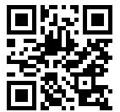
五、活动议程
见附件。
附件：2026年北京市中小学数学节开幕会（通州场）活动议程
六、直播二维码
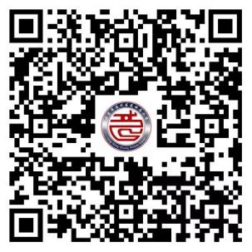
七、参会导引图
导航：龙旺庄学校
地址：北京市通州区潞邑西路8号
（一）绿色出行
公交直达线路：675路、388路、专64路、T61路，潞邑西路站下车即达；316路、T7路、专88路、808路，小潞邑北站下车，向北步行约300米到达。
（二）驾车出行
停车地点：学校正门向北约150米在建道路。
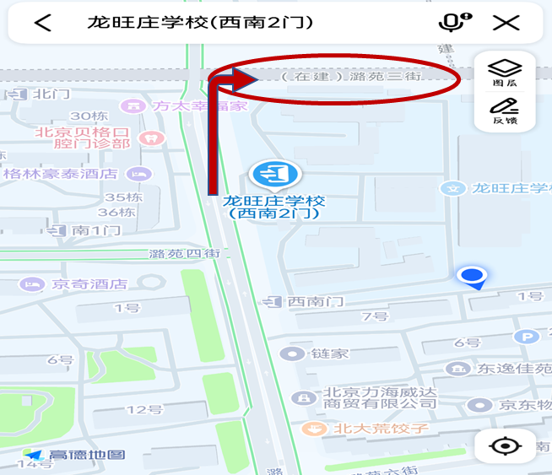

通州区教师研修中心
2026年3月23日
（联系人：徐老师 联系电话：52113019）

附件：

2026年北京市中小学数学节开幕会（通州场）
活动议程

一、签到
时间：13:00-13:25
地点：报告厅门口
二、活动安排
活动阶段 | 具体时间 | 活动内容 | 组织形式 | 活动地点
暖场 | 13:00-13:25 | 参观学生数学学习成果展 | 主题展板 | 报告厅走廊
暖场 | 13:00-13:25 | 签到 | 手签、二维码签 | 报告厅门口
暖场 | 13:00-13:25 | 暖场视频 | 数学节筹备期间的精彩瞬间快闪 | 报告厅
开幕式 | 13:30-14:00 | 开幕仪式 | 校长致辞 | 报告厅
开幕式 | 13:30-14:00 | 开幕仪式 | 区域方案解读 | 报告厅
开幕式 | 13:30-14:00 | 开幕仪式 | 触屏启动仪式 | 报告厅
特色展示 | 14:00-15:00 | 特色成果展示 | 节目展演 | 报告厅
特色展示 | 15:10-16:00 | 特色课程展示 | 信息科技融合课程：营养午餐调查 | 南楼三层信息科技教室
特色展示 | 15:10-16:00 | 特色课程展示 | 科学融合课程：神奇的造纸术 | 南楼三层科学教室
自主体验 | 14:00-16:30 | 互动体验课程 | 学科融合互动市集 | 体育馆
自主体验 | 14:00-16:30 | 班级活动课程  学生自主课程 | 一年级：创意七巧板  二年级：益智游戏  三年级：制作月历卡  四年级：纸杯叠叠乐  五年级：讲数学故事  六年级：制作日晷 | 各班级教室（南楼二三年级/北楼一四五六年级）

